DESPACHO DO PREFEITO MUNICIPAL

Em 01 de setembro de 2025, recebi PARECER JURIDICO 200/2025 referente a dispensa de licitação 103/2025, que tem por objeto contratação de Serviços Gerais assim como a Manutenção do Cemitério Municipal
CONSIDERANDO:
A recomendação do OFÍCIO UCCI 116/2025, Controle Interno referente, do dia 20 de agosto, sugerindo a REVOGAÇÃO do processo em epígrafe exceto do item 09 – MANUTENÇÃO DO EMITÉRIO MUNICIPAL, considerado serviço essencial.
DECIDO:
I – REVOGAR o processo de dispensa n°103/2025, no itens:
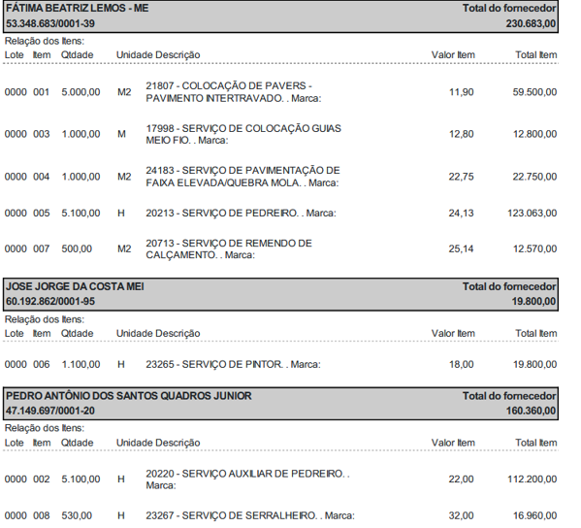
Efeitos imediatamente após a publicação.
Santa Bárbara do Sul /RS, 01 de setembro de 2025.

Leandro Caraffini Veneral
Prefeito

ESTADO DO RIO GRANDE DO SUL
PREFEITURA MUNICIPAL DE SANTA BÁRBARA DO SUL
AVISO DE REVOGAÇÃO
DISPENSA DE LICITAÇÃO

Torno Público, a REVOGAÇÃO do processo de dispensa de licitação nº 103/2025, com fulcro no art. 75, inc. II, da Lei Federal nº 14.133/21, Registro de Preços para Contratação de Serviços gerais e manutenção do Cemitério Municipal, em todos os itens ,exceto DO ITEM 09: MANUTENÇÃO DO CEMITÉRIO MUNICIPAL, considerado serviço essencial. Maiores informações pelo site www.santabarbaradosul.rs.gov.br.

Santa Bárbara do Sul/RS, 01 de setembro de 2025.

Leandro Caraffini Veneral
Prefeito

